Proyecto Cupi2 | ISIS-1204 Algorítmica y Programación  Descripción
Ejercicio: | n12_batallaNaval
Autor:
Fecha:

Enunciado
El objetivo del ejercicio es construir un programa distribuido que permita a un grupo de personas jugar por parejas “Batalla Naval”, permitiendo que cada una de ellas juegue desde un computador distinto. Como un servicio adicional, el programa debe almacenar información sobre los partidos perdidos y ganados de cada uno de los participantes.
El juego se lleva a cabo sobre un tablero de 9 x 9 posiciones, en el que cada jugador tiene situados 5 barcos (un partoviones, un destructor, dos fragatas y un submarino), cada uno ocupando algunas de las casillas del tablero, dependiendo de su tamaño.
Al iniciar el juego el computador debe situar de manera aleatoria en el tablero la flotilla de barcos de cada uno de los jugadores que va a participar en la batalla (cada jugador conoce su tablero, pero no el del oponente). El objetivo del juego es hundir todos los barcos del otro jugador. Para esto, en cada turno, uno de los jugadores hace un disparo a una casilla del tablero oponente. El disparo puede caer al agua o impactar alguno de los barcos contrarios. Para hundir un barco debe haber un impacto sobre cada una de las casillas que lo componen. Uno de los jugadores comienza el juego y se van turnando hasta que alguno de los dos haya logrado hundir la flota del otro jugador. En todo momento un jugador tiene un tablero con sus barcos y los disparos que le han hecho y otro tablero (llamado de ataque) con los barcos que ya ha hundido y los disparos que ha hecho.
El programa distribuido debe constar de dos partes: un programa servidor, encargado de mantener la información estadística del juego y de permitir a los jugadores encontrarse para una partida, y un programa cliente, a través del cual un usuario puede jugar “Batalla Naval”.
El programa cliente debe ofrecer las siguientes opciones al usuario: (1) Conectarse al servidor. Para esto el usuario debe suministrar su nombre, la dirección IP del servidor al cual se quiere conectar y el puerto por el cual dicho servidor se encuentra esperando conexiones. (2) Disparar sobre una casilla del tablero de ataque, en donde se encuentra la flota naval del contrincante. Como respuesta a ésta acción, el programa debe informar si el disparo dio en algún blanco o cayó al agua. (3) Visualizar el estado de la partida.
El programa servidor, por su lado, debe esperar a que los jugadores se vayan conectando y, por cada pareja que pueda armar, inicia un encuentro. Además, el servidor debe ofrecer las siguientes opciones sobre su interfaz de usuario: (1) Mostrar el estado de todos los partidos que se encuentren en el curso. (2) Mostrar las estadísticas históricas del juego. Allí debe aparecer el nombre de cada jugador que haya participado en un encuentro, con el número de batallas que ha ganado, el número de batallas que ha perdido y el porcentaje de victorias que tiene en su historia de juegos.
Un programa cliente se puede encontrar en cuatro estados posibles: (1) desconectado del servidor, (2) conectado al servidor y esperando a que llegue un oponente, (3) jugando un encuentro y con el turno de disparar o (4) jugando un encuentro y esperando a que el contrincante haga su jugada.
La información histórica del juego debe ser persistente, de manera que cada vez que se ejecute de nuevo el servidor, los datos estadísticos deben aparecer en la ventana.

Interfaz del Cliente

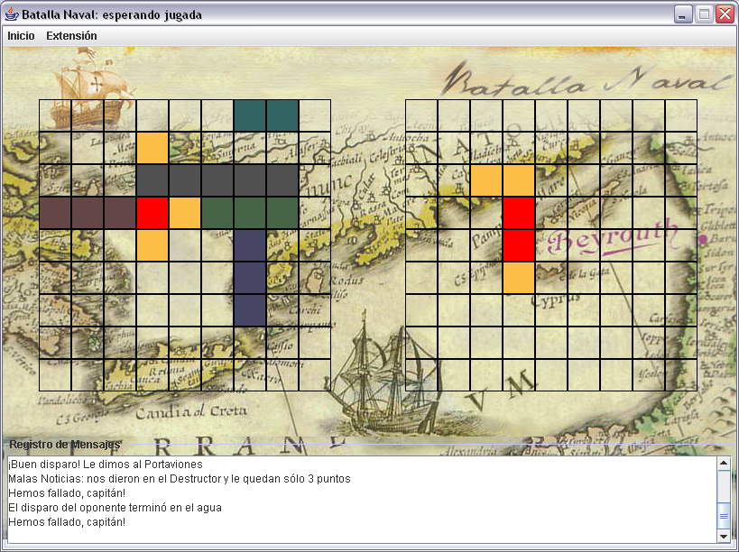
Ventana Principal del Cliente
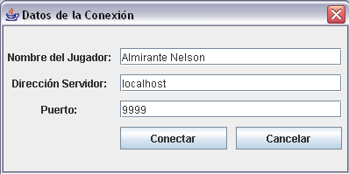
Diálogo para el inicio de la conexión

Interfaz del Servidor
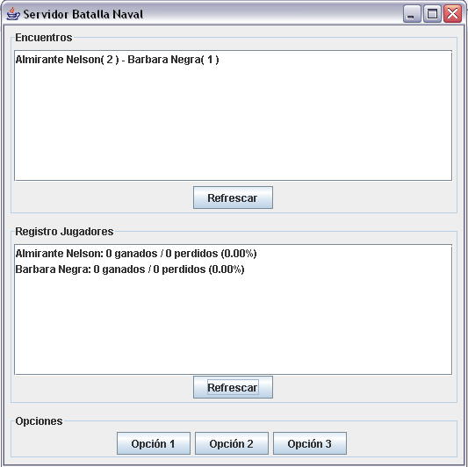
Ventana Principal del Servidor

